**作品名称：**

《昆曲六百年体感交互式课件》

**作者1：**

姓名：张永林

类别：教育学类

专业：教育技术学（媒体制作与传播）

年级：本科二年级

电邮：[479920860@qq.com](mailto:479920860@qq.com)

电话：18817325826

身份证：370305199212280714

**作者2：**

姓名：朱仕杰

类别：教育学类

专业：教育技术学（媒体制作与传播）

年级：本科二年级

电邮：[1054533985@qq.com](mailto:1054533985@qq.com)

电话：18817381200

身份证：320581199309130112

**作品简介：**

《昆曲六百年》体感交互式课件的目标是提供一个可以体感操控的昆曲教学应用程序。学生可以用自己的身体做遥控器，无需接触任何设备，从而增进了课程的趣味性。课件包含历史介绍、名剧赏析、联系发展、剧种判断游戏等功能，囊括有关昆曲的文字、图片、语音、视频等多种形式的信息，有助于增进学生对于昆曲文化的全方位了解，帮助学生更好的融入课堂，引导学生关注昆曲知识和昆曲文化，从而更好的实现学习目的。

**作品安装说明：**

该作品是基于WPF框架和Kinect技术的交互应用程序，需要相应软硬件环境的支持。

2.1 硬件环境：

（1）配备2.66Ghz以上CPU以及2G以上内存的电脑；

（2）电脑连接了Kinect sensor for Windows（体感传感器），如图1；

2.2 软件环境：

（1）安装了.net Framework 4.0（或以上）；

（2）安装了Kinect SDK或Kinect Runtime；

（3）Windows7（或以上）操作系统

（4）安装了体感传感器的驱动程序。

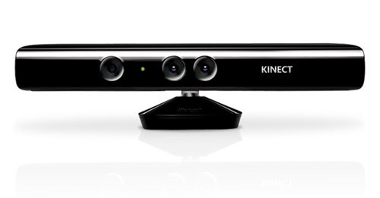

图1 Kinect sensor for Windows（体感传感器）

**作品效果图：**

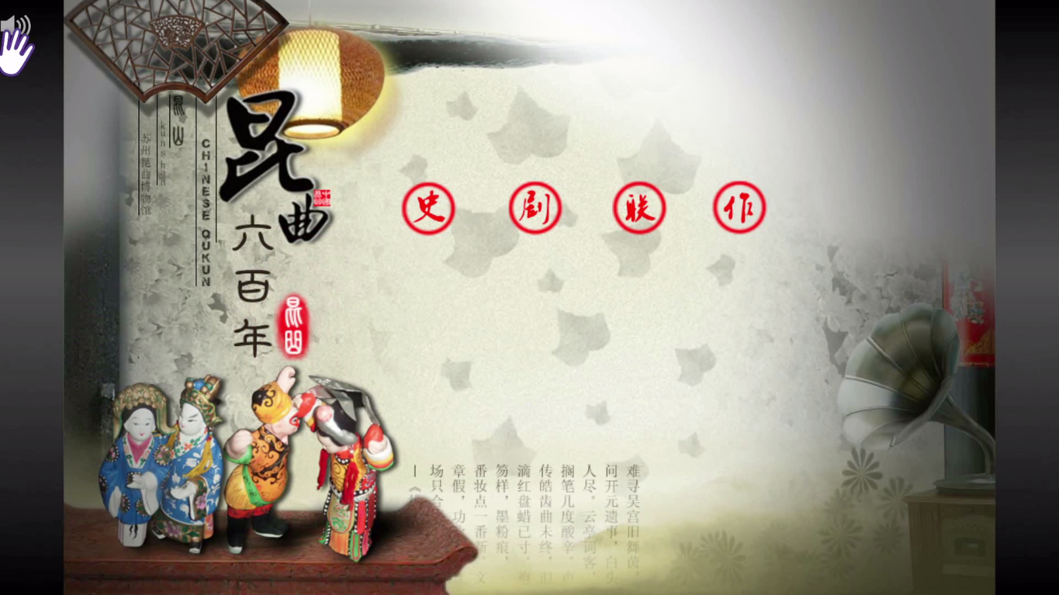

图1 主界面



图2 “空气鼠标”选择一个功能区

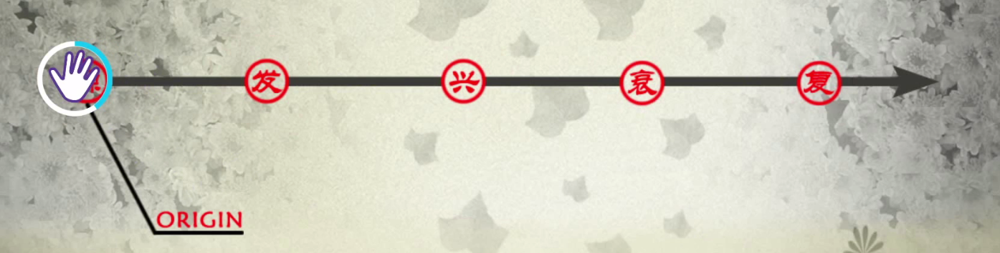

图3 “空气鼠标”在历史行程区域内选择

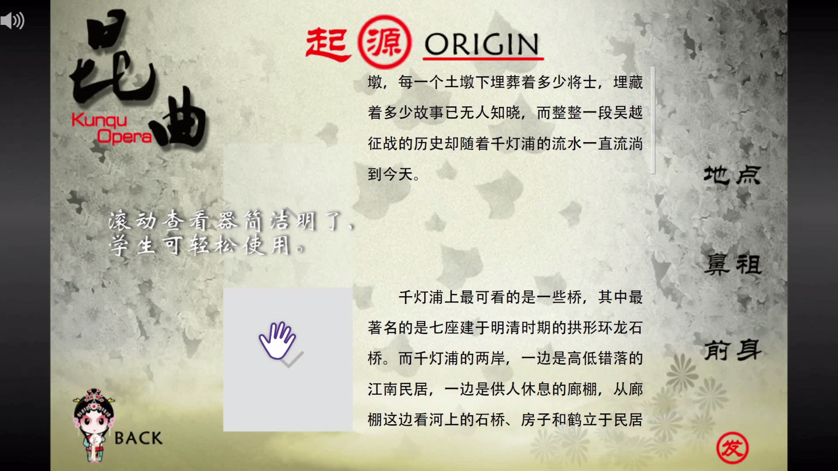

图4 滚动查看器，当“空气鼠标”放置在上面时即可自动操作滚动条滑动。

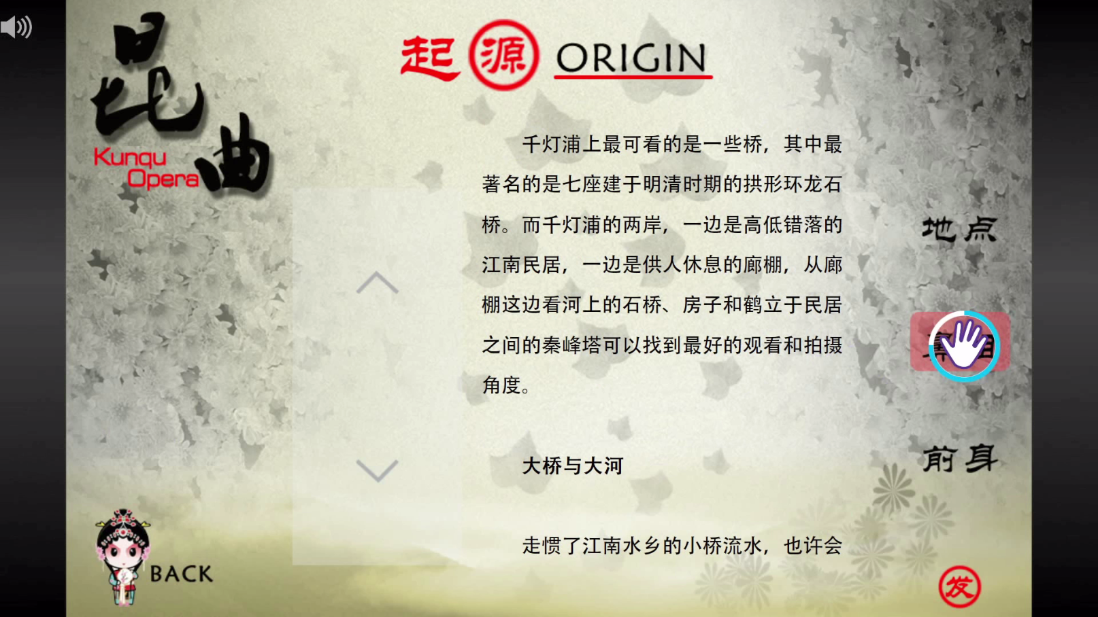

图5 在同一界面内可以选择不同的分块内容进行阅读和聆听讲解。



图6 题目是以动态形式出现的。

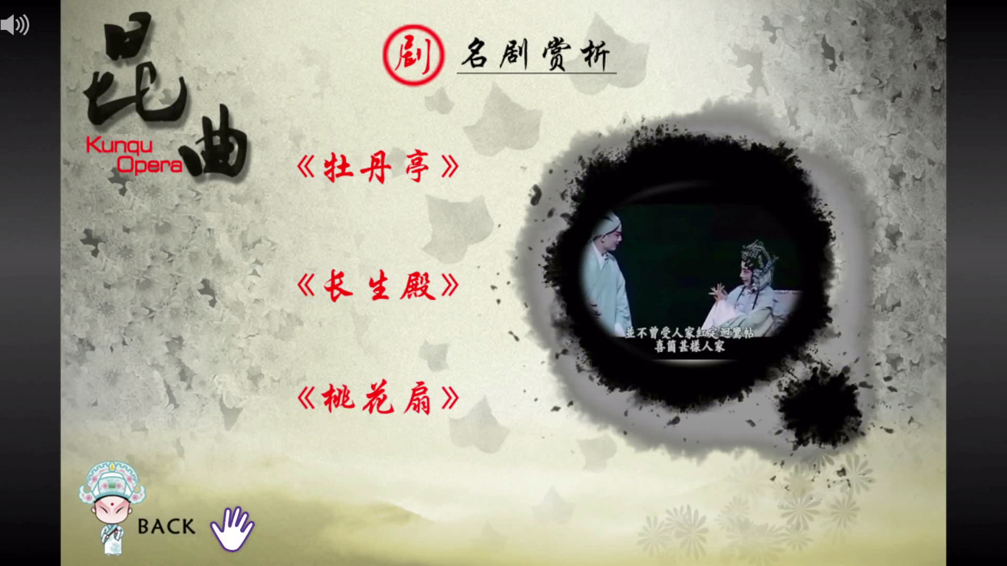

图7 可以在“名剧赏析”栏目中赏析三折昆曲的片段

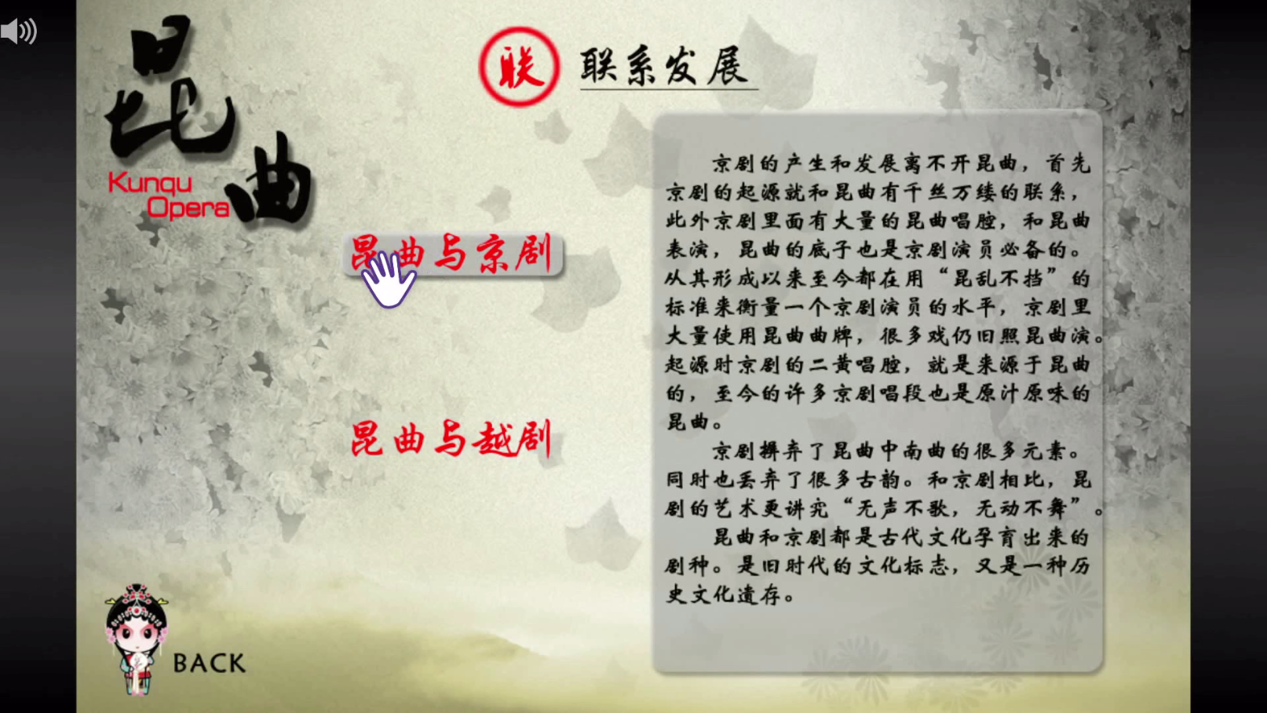

图8 “联系发展”栏目介绍了昆曲与京剧、越剧的关系。配有语音讲解。

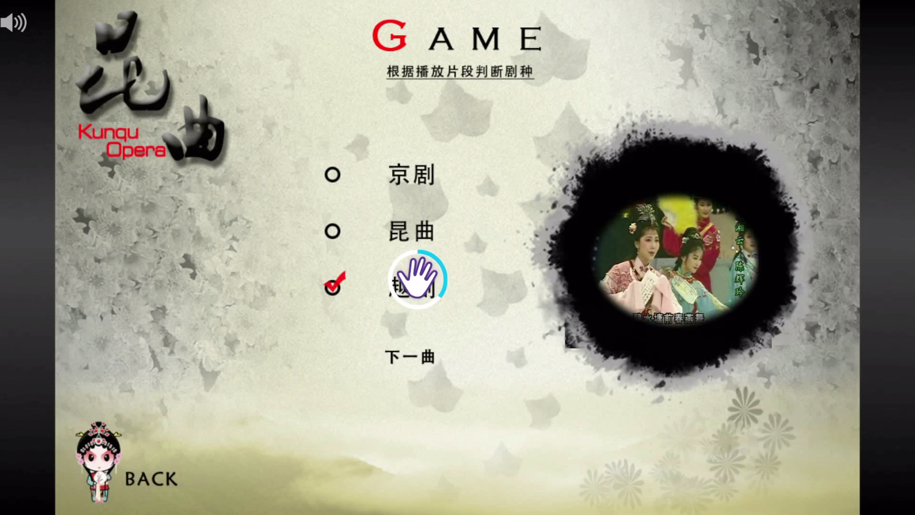

图9 游戏环节

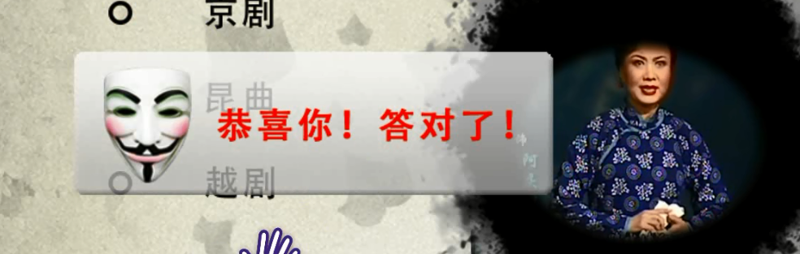

图10 答对或答错之后程序会给出提示。



图11 可以点选下一曲继续游戏。

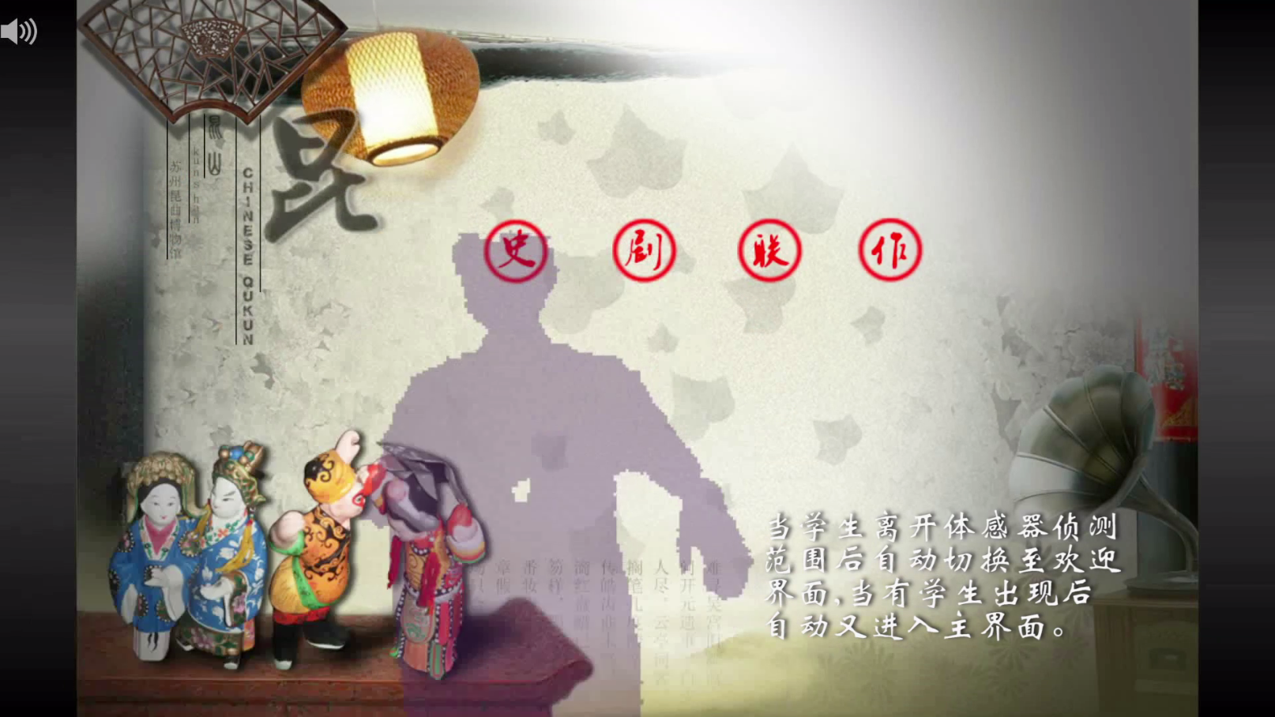

图12 当学生离开感应区域之后，程序自动切换到欢迎界面，有学生进入时，又会自动切换回主界面，并配有相应切换动画。

**设计思路：**

一、创作目的：

昆曲于2001年被联合国列入世界首批非物质文化遗产。它经历了600多年，不断变化，但却完整的传承下来，不但使中华民族有了完整的音乐记录，而且促进了各类戏曲的发展。

东华大学设有《昆曲鉴赏》课程，专门向学生普及昆曲文化。于是我们依托这一门课程，制作了《昆曲六百年体感交互式课件》，以数字媒体的新形式和体感操作的新方法引导学生学习，提升了学生的学习兴趣，增强了学生对知识的掌握。

二、作品概述：

《昆曲六百年体感交互式课件》是以WPF为框架，Kinect技术为支持的昆曲文化体感教学课件，学生在操作时不需要接触任何设备，只需在Kinect摄像机镜头前用身体做遥控器与课件进行交互即可。课件涵盖了：

1、欢迎界面；

2、昆曲艺术的发展史；

3、昆曲名剧介绍与欣赏；

4、昆曲与各地方剧种的关系；

5、剧种判断小游戏。

（分别设置分页，可互相切换）

三、作品创作思路：

1、进入时显示欢迎界面，当有学生进入侦测区后进入主界面。

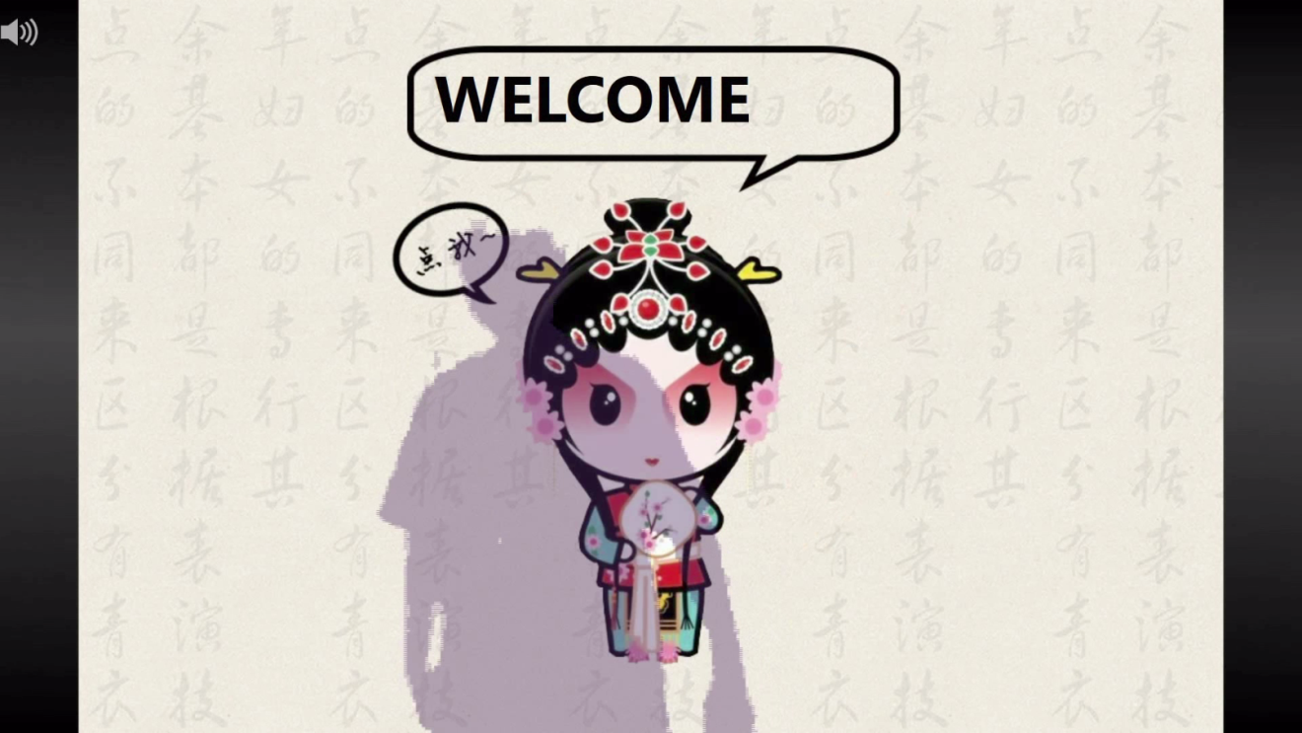

进入后显示发展史，后续内容可由用户自由选择观看或按照程序安排的顺序浏览。

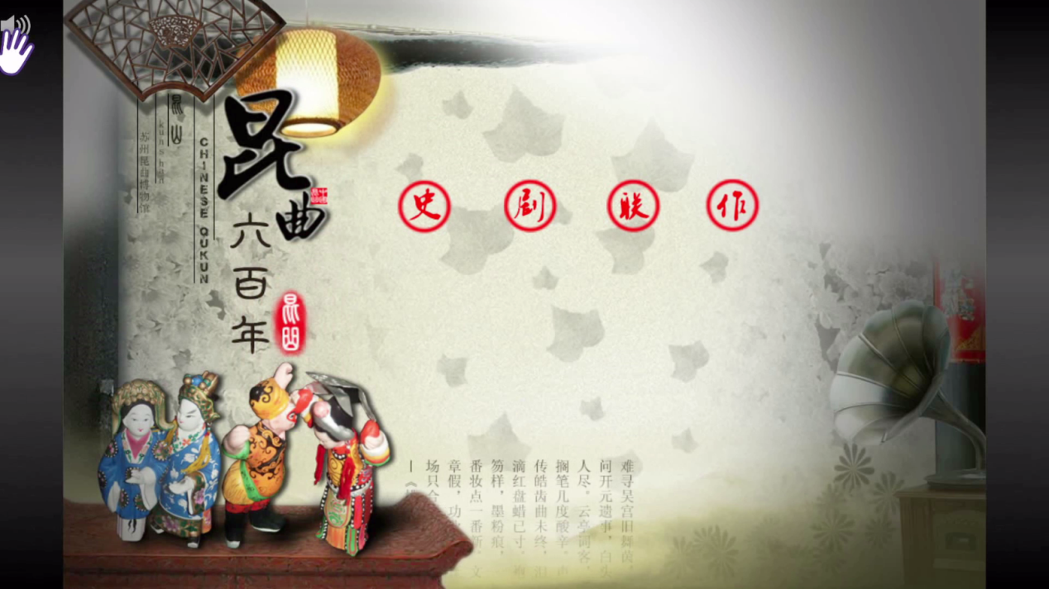

2、昆曲艺术发展史采用树状图(或时间轴)形式，每一个节点对应一个昆曲发展的历史时期，有相应的交互功能（鼠标放上去会显示英文名，移开则消失，点击则进入相应介绍页面）。（主要为了表现昆曲文化源远流长，是中华民族文化长河中的瑰宝）

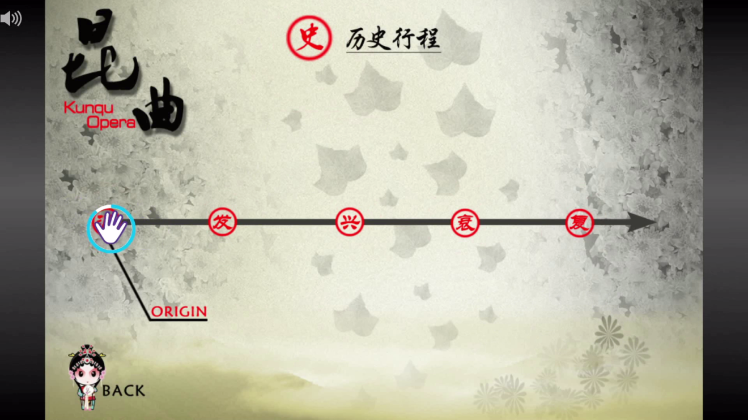

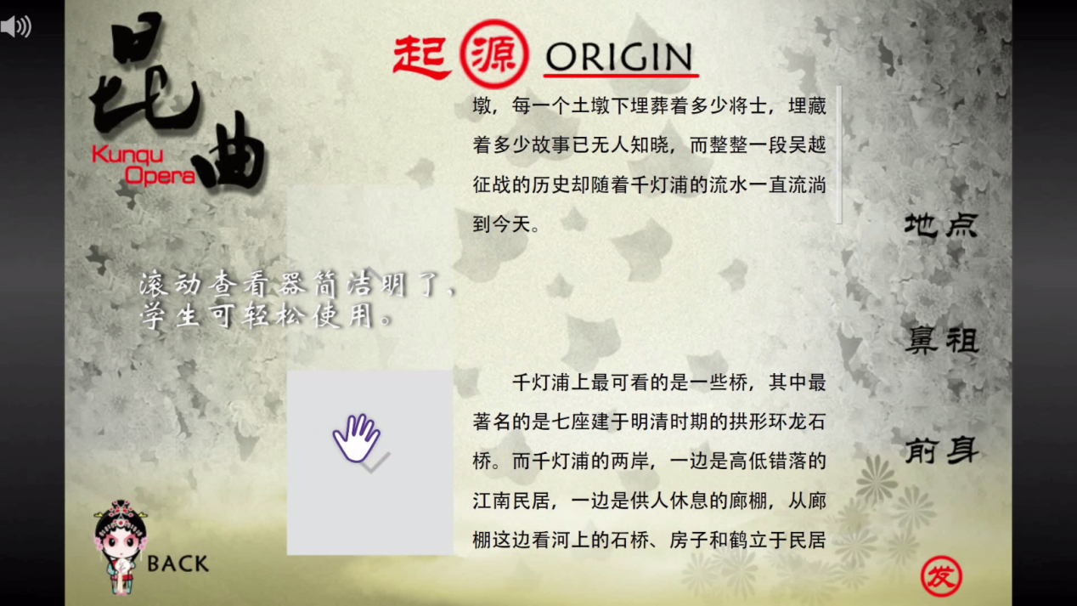

3、昆曲名剧赏析主要围绕《牡丹亭》、《长生殿》、《桃花扇》进行，包含三部剧的视频播放。效果类似下图：

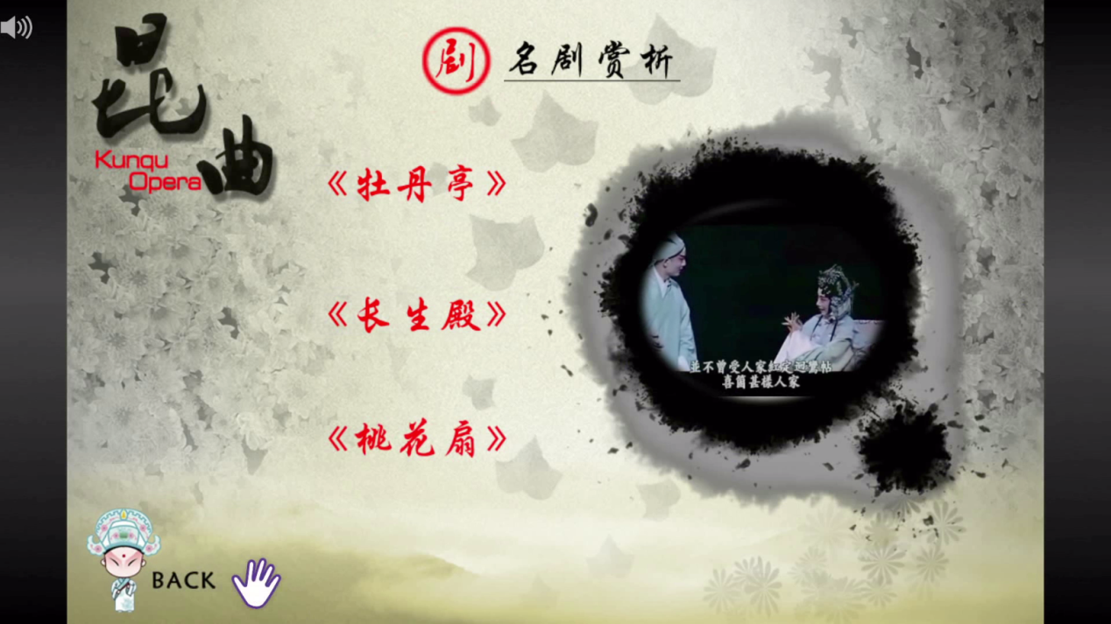

4、联系发展模块介绍昆曲与各地方剧种的关系（分块显示，昆曲与不同类剧种的关系，“空气鼠标”点击浮现，设置返回按钮），如越剧深受昆曲滋润，由坐唱改为全新的舞台表演是学习了昆曲。（此部分主要强调昆曲在中国文化的“百戏之祖”地位）

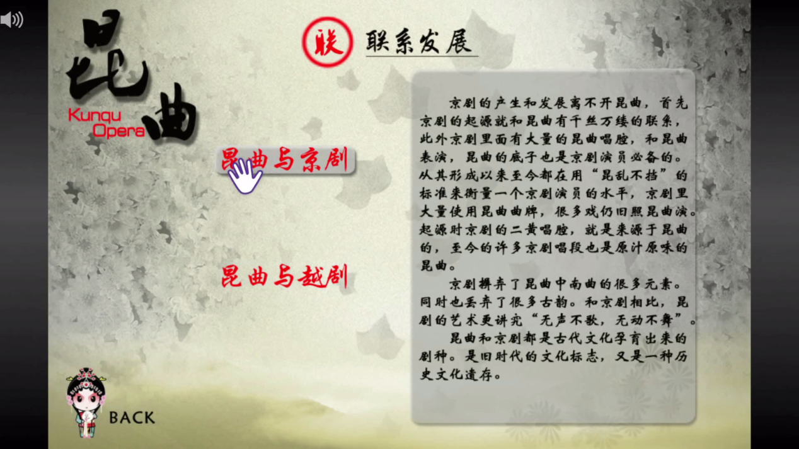

5、作品区分游戏模块制作小游戏，播放戏剧唱段让用户判断属于哪一剧种（分设几曲，可选择下一曲）。

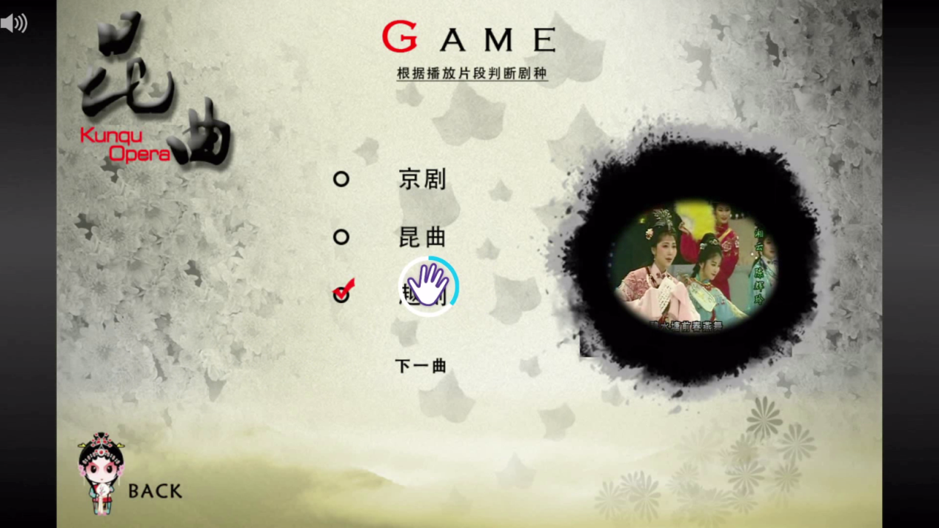

**设计重点和难点：**

3.1重点：

（1）体感操控是一种全新的操控方式，在酷炫的操作方式和人性化的操作界面的带动下，传承六百余年的昆曲艺术将会在学生心目中留下深刻的印象。运用体感操作的课件能激发学生的学习兴趣，增进学生对于知识的理解。

（2）本课件会向学生提供包括文字、图片、语音、视频等多种形式的信息，增进学生对于昆曲文化的全方位了解。

（3）本课件通过有趣的多媒体游戏考察学生对于所学知识的掌握情况，判断学生是否了解昆曲区别于其他剧种的艺术特色，体感的答题方式更能促进学生兴趣，增进学生对于知识的掌握。

3.2难点：

（1）本课件采用WPF框架，使用XAML语言设计课件界面，C#语言编写后台程序逻辑。使用WPF编写的交互式教学课件较为新颖，目前相关开发资料较少，可以借鉴的案例也不多。

（2）本课件为增强教学效果，引入了基于Kinect的体感技术，开发人员需要学习NUI（自然用户界面）的开发理念和方法，并在开发过程中对体感数据流进行加工处理，将原始数据进行合理的加工和构建，从而有利于交互。这是本课件开发的难点之一。

1 需求分析

《昆曲六百年体感交互式课件》的目标是提供一个可以体感操控的昆曲教学应用程序。学生可以用自己的身体做遥控器，无需接触任何设备，从而增进了课程的趣味性。系统可以提供许多有关昆曲的数字多媒体信息，帮助学生更好的融入课堂氛围，吸引学生关注昆曲知识和昆曲文化，帮助增进学生对教学知识的理解，从而更好的实现学习目的。

具体需求如下：

1.1 学生可以隔空通过自己的身体做遥控器，不需要接触任何设备，便可以操控交互界面，增进对与昆曲的学习兴趣。

1.2 交互课件将会提供昆曲的发展历史介绍，学生可以选择相应的历史节点进行学习，并伴随语音讲解。

1.3 交互课件能提供著名昆曲片段的视频，可以根据学生的选择播放相应的昆曲片段进行赏析。

1.4 交互课件可以给学生提供昆曲演变的信息，并伴随语音讲解。

1.5 交互课件提供了“剧种判断”小游戏，用户可以欣赏某一剧目片段，并且判断这一片断是属于哪一个剧种，课件会给出正误提示。

1.6 交互应用程序在用户身体离开体感器后会处于等待状态，等待下一名学生体验。

2 作品安装说明

该作品是基于WPF框架和Kinect技术的交互应用程序，需要相应软硬件环境的支持。

2.1 硬件环境：

（1）配备2.66Ghz以上CPU以及2G以上内存的电脑；

（2）电脑连接了Kinect sensor for Windows（体感传感器），如图1；

2.2 软件环境：

（1）安装了.net Framework 4.0（或以上）；

（2）安装了Kinect SDK或Kinect Runtime；

（3）Windows7（或以上）操作系统

（4）安装了体感传感器的驱动程序。



图1 Kinect sensor for Windows（体感传感器）

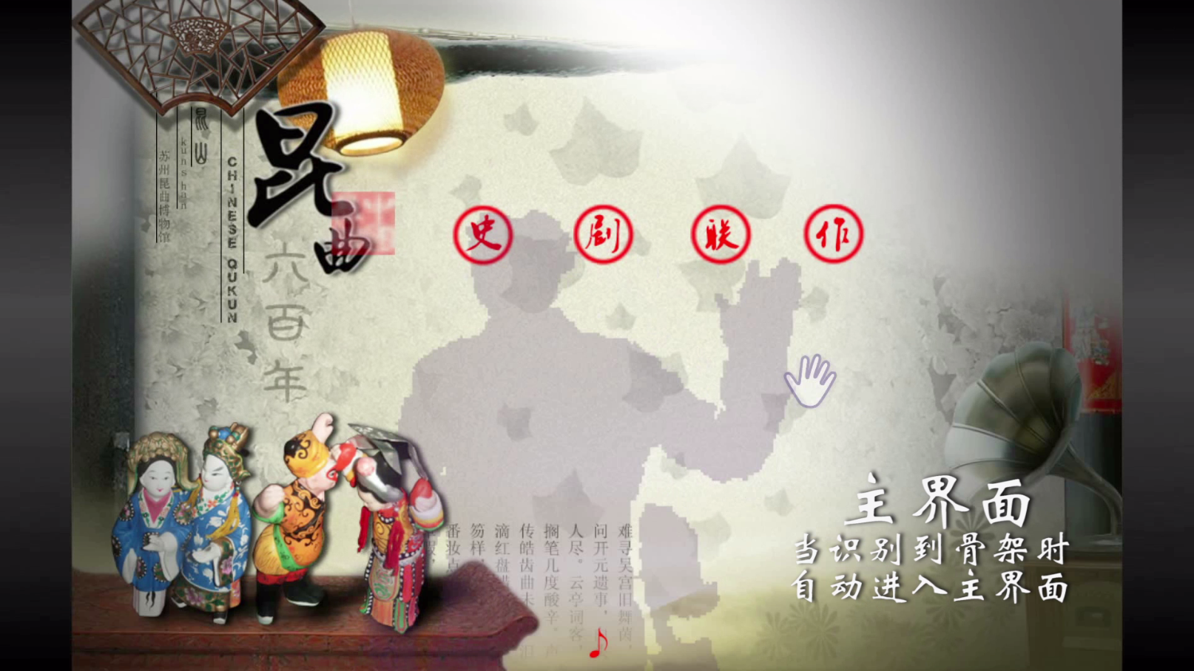

图1 主界面



图2 “空气鼠标”选择一个功能区



图3 “空气鼠标”在历史行程区域内选择

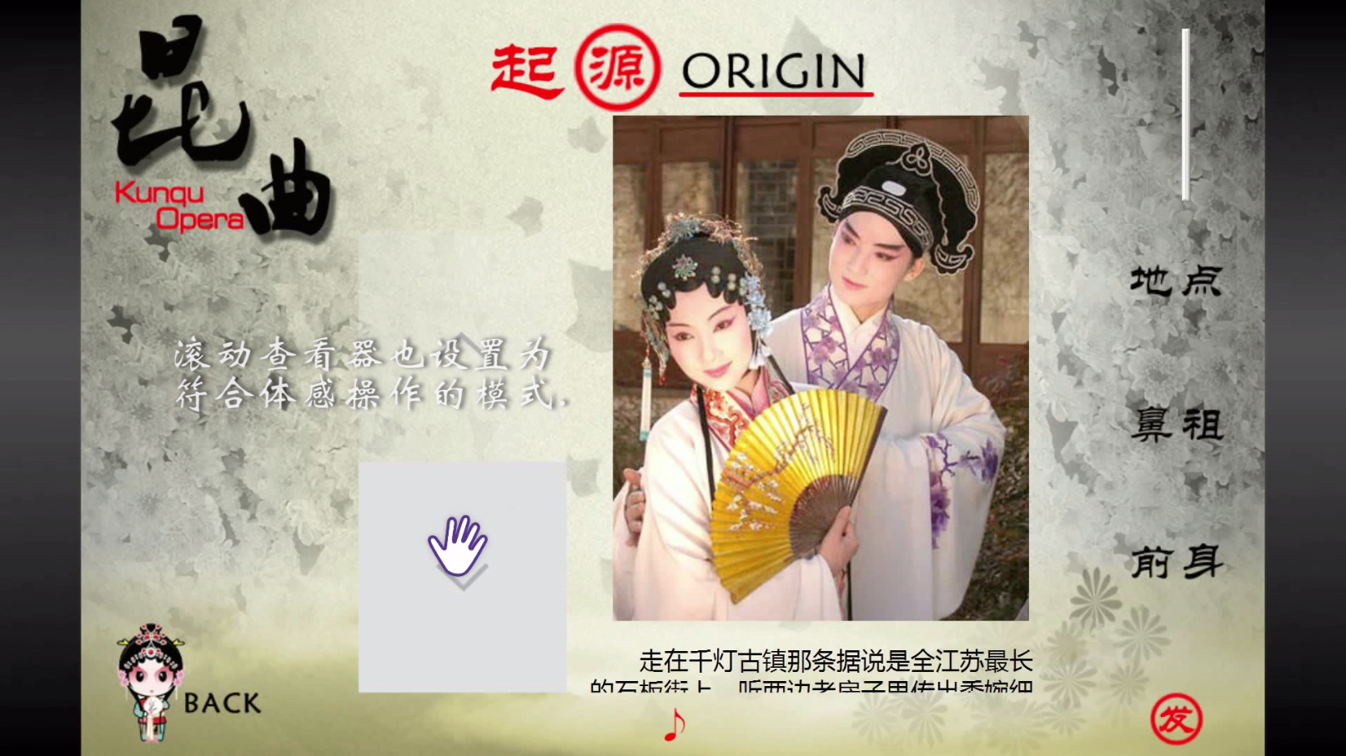

图4 滚动查看器，当“空气鼠标”放置在上面时即可自动操作滚动条滑动。

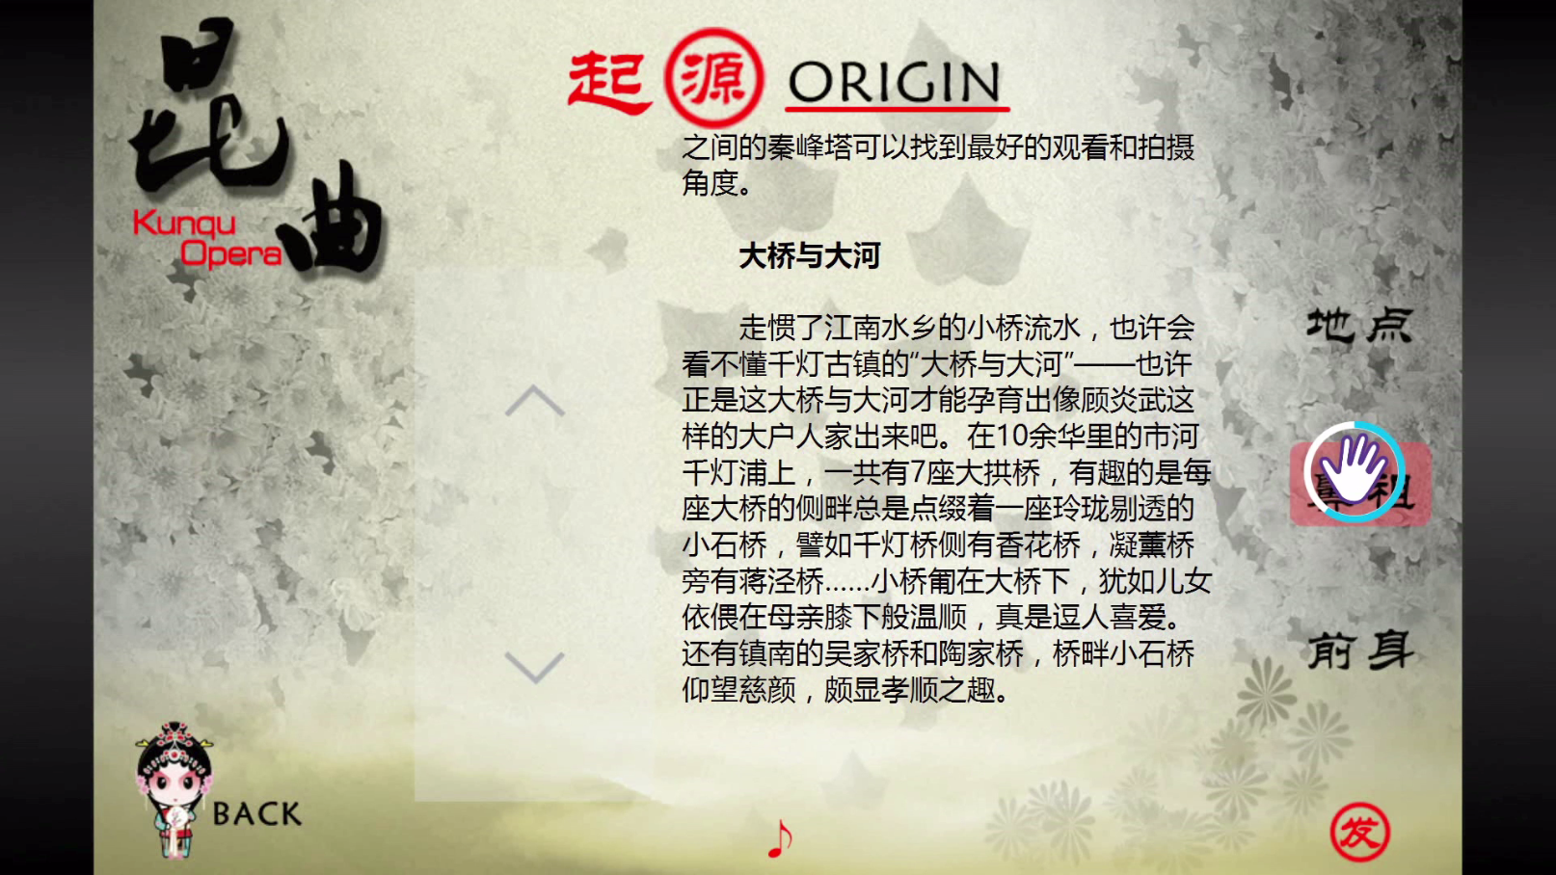

图5 在同一界面内可以选择不同的分块内容进行阅读和聆听讲解。



图6 题目是以动态形式出现的。

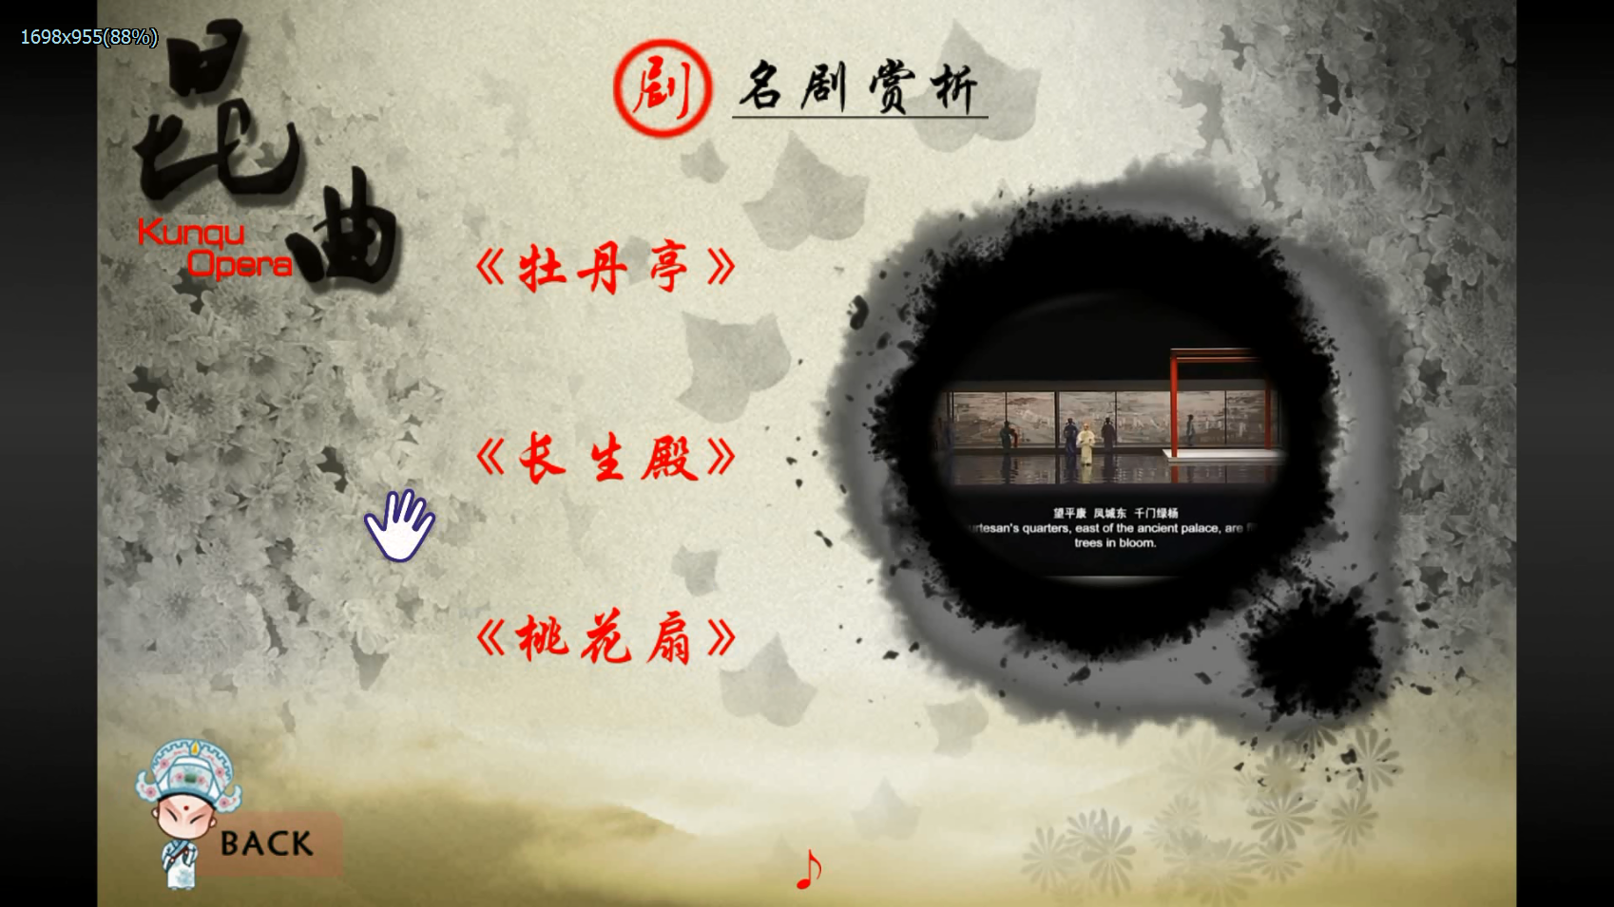

图7 可以在“名剧赏析”栏目中赏析三折昆曲的片段

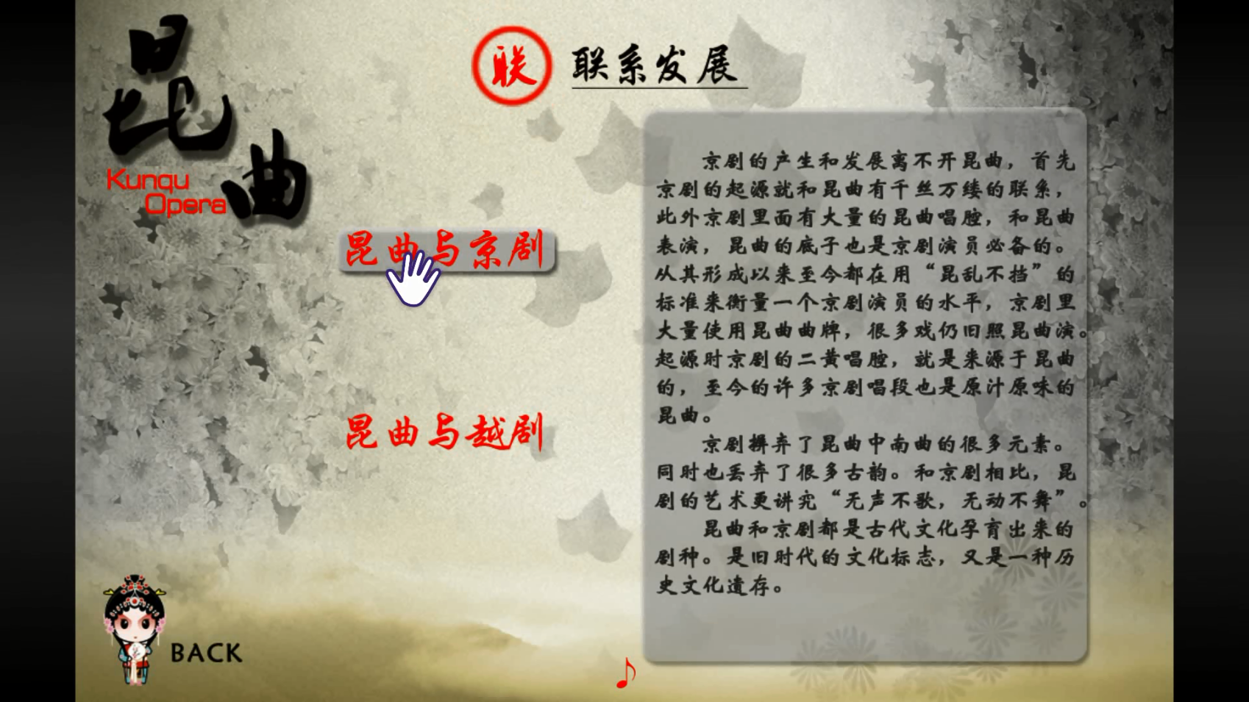

图8 “联系发展”栏目介绍了昆曲与京剧、越剧的关系。配有语音讲解。

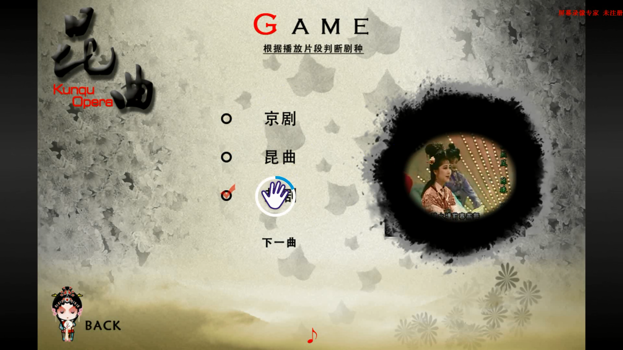

图9 游戏环节



图10 答对或答错之后程序会给出提示。



图11 可以点选下一曲继续游戏。

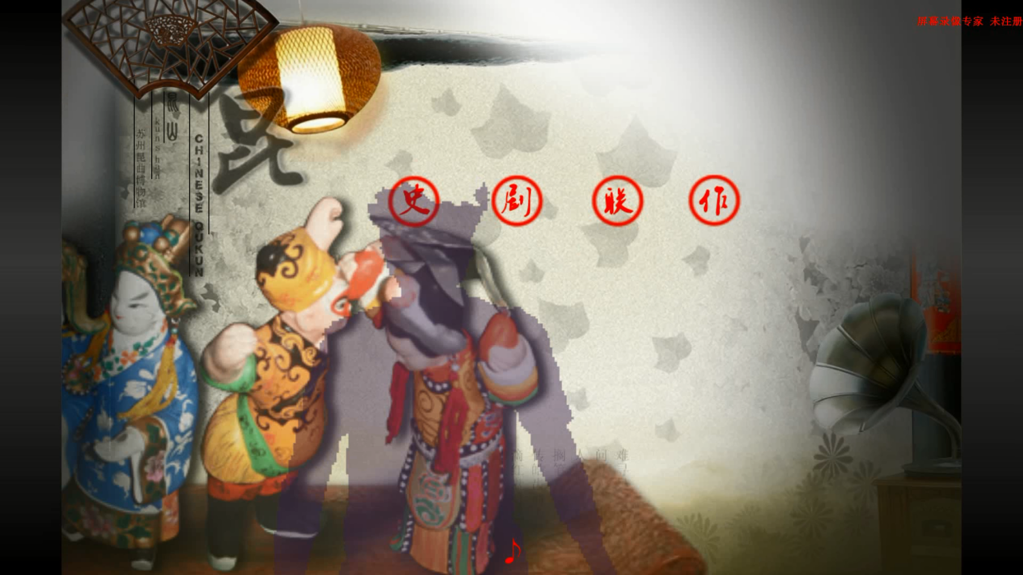

图12 当学生离开感应区域之后，程序自动切换到等待界面，有学生进入时，又会自动切换回主界面，并配有相应切换动画。

3 作品设计重点和难点

3.1重点：

（1）体感操控是一种全新的操控方式，在酷炫的操作方式和人性化的操作界面的带动下，传承六百余年的昆曲艺术将会在学生心目中留下深刻的印象。运用体感操作的课件能激发学生的学习兴趣，增进学生对于知识的理解。

（2）本课件会向学生提供包括文字、图片、语音、视频等多种形式的信息，增进学生对于昆曲文化的全方位了解。

（3）本课件通过有趣的多媒体游戏考察学生对于所学知识的掌握情况，判断学生是否了解昆曲区别于其他剧种的艺术特色，体感的答题方式更能促进学生兴趣，增进学生对于知识的掌握。

3.2难点：

（1）本课件采用WPF框架，使用XAML语言设计课件界面，C#语言编写后台程序逻辑。使用WPF编写的交互式教学课件较为新颖，目前相关开发资料较少，可以借鉴的案例也不多。

（2）本课件为增强教学效果，引入了基于Kinect的体感技术，开发人员需要学习NUI（自然用户界面）的开发理念和方法，并在开发过程中对体感数据流进行加工处理，将原始数据进行合理的加工和构建，从而有利于交互。这是本课件开发的难点之一。